Windows 7 IP設定步驟
1.於右下角小電腦按右鍵，點選開啟網路和共用中心。 
2.點選變更介面卡設定。 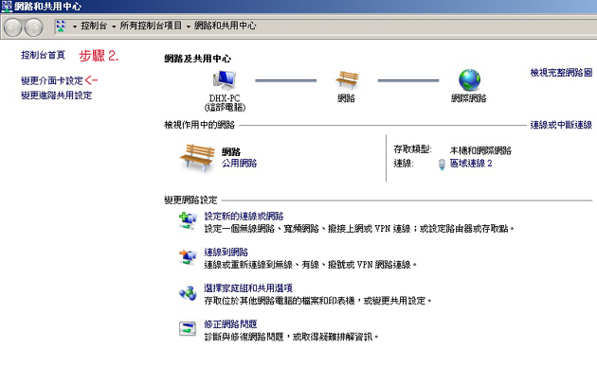
3.出現區域連線，按右鍵，點選內容。 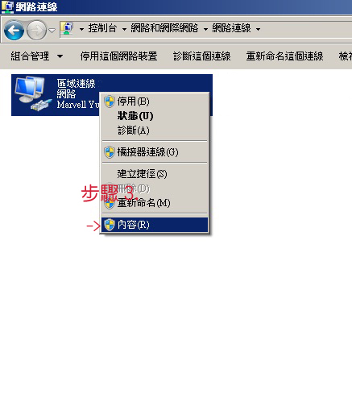
4.出現區域連線內容，點選Internet Protocol Version 4 (TCP/IPv4)，點選內容。
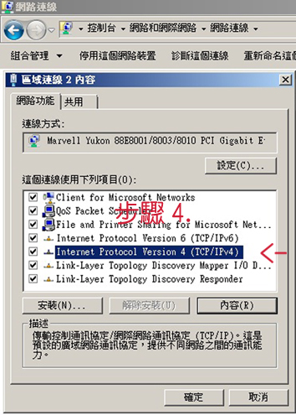
5. 出現Internet Protocol(TCP/IP) 內容視窗，依照所分配的IP設定IP與DNS。(需與系辦或所屬單位索取IP與DNS)，輸入完，請按「確定」，即完成IP設定。
